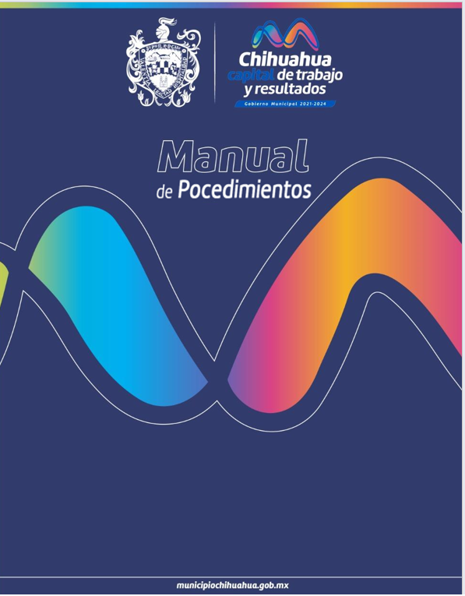
2025

DIRECCIÓN DE SERVICIOS
PÚBLICOS MUNICIPALES

 | DIRECCIÓN DE SEVICIOS PÚBLICOS MUNICIPALES
 | NOMBRE DEL DOCUMENTO: Procedimiento para la Operación del Relleno Sanitario
 | Responsable del documento:  Dirección de Servicios Públicos Municipales | CÓDIGO:  PRO-3DDF 01 | REVISIÓN:  O
OBJETIVO
Dar orden y estructura a la celda de del Relleno Sanitario, compactando y cubriendo la basura con una capa de tierra, para cumplir con las Normas Ecológicas vigentes, así como eficientar los espacios para el acomodo y reciclaje de los residuos sólidos urbanos (basura).

ALCANCE
Subdirección de Aseo urbano y Departamento de Disposición Final.

POLÍTICAS
No aplica.

DIAGRAMA DE FLUJO
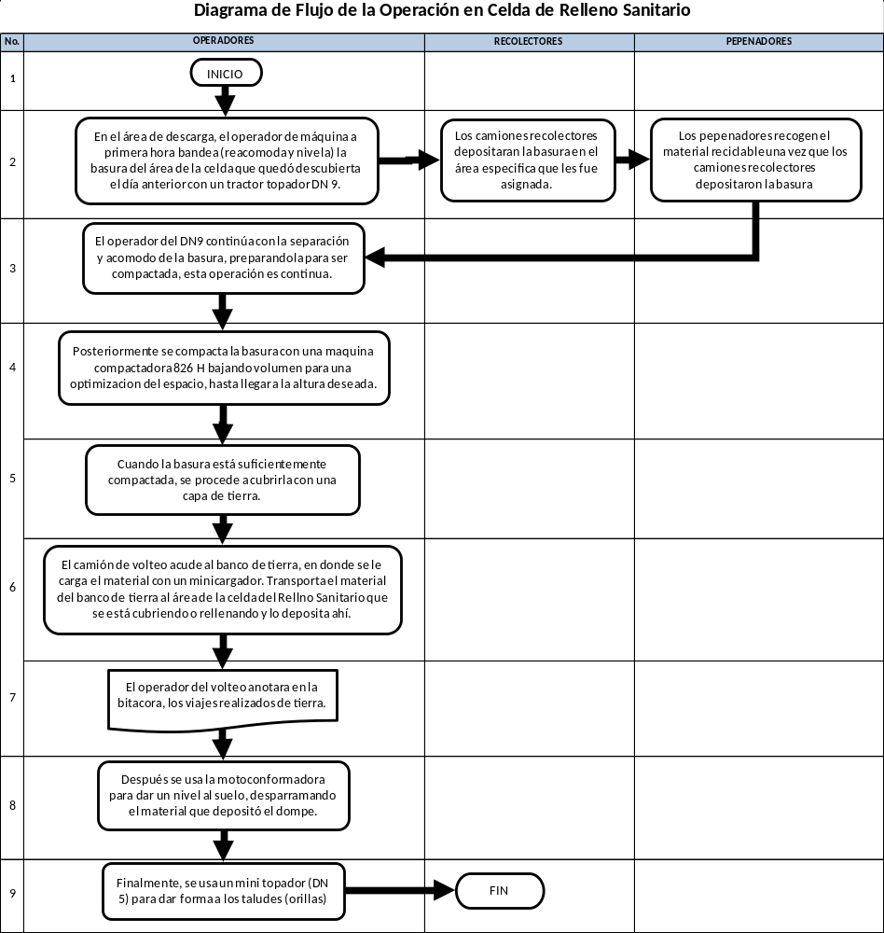

Página 1

DESCRIPCIÓN DE LAS ACTIVIDADES
- En el área de descarga, el operador de máquina a primera hora bandea (reacomoda y nivela) la basura del área de la celda que quedó descubierta el día anterior con un tractor topador DN 9.
- Los camiones recolectores depositaran la basura en el área específica que les fue asignada en la celda del Relleno Sanitario.
- Los pepenadores recogen el material reciclable una vez que los camiones recolectores depositaron la basura en el área asignada.
- El operador del DN9 continúa con la separación y acomodo de la basura, preparándola para ser compactada, esta operación es continua durante toda la jornada.
- Posteriormente se compacta la basura con una maquina compactadora 826H bajando volumen para una optimización del espacio, hasta llegar a la altura deseada (esto se va llevando a cabo conforme avanza el reacomodo).
- Cuando la basura está suficientemente compactada, se procede a cubrirla con una capa de tierra con el dompe.
- El camión de volteo acude al banco de tierra, en donde se le carga el material con un minicargador, transporta el material del banco de tierra al área de la celda del Relleno Sanitario que se está cubriendo o rellenando y lo deposita ahí.
- El operador del camión de volteo anotara en la bitácora, los viajes realizados de tierra.
- Después se usa la motoconformadora para nivelar el suelo, desparramando y emparejando el material que depositó el dompe.
- Finalmente, se usa un mini topador DN5 para dar forma a los taludes.
GLOSARIO DE TÉRMINO

Tractor topador DN 9; es un tractor cartepillar grande con pala mecánica frontal para remover y desparramar tierra, en caso del Relleno Sanitario, trabaja con la basura.

Compactadora 826H; es un tractor compactador de basura con ruedas de metal y pala mecánica frontal.

Dompe; camión de volteo para transportar tierra o material de construcción.

Motoconformadora; maquina especializada con una cuchilla intermedia que sirve para nivelar terrenos.

Tractor topador DN5; Tractor cartepillar similar al DN9, pero de tamaño más pequeño.

Talud; es una inclinación de la superficie de un muro o de un terreno (barranco), en este caso es la orilla de la celda del Relleno Sanitario.

DOCUMENTOS DE REFERENCIA

DOCUMENTACIÓN | CÓDIGO
Manual de Organización de la Dirección de Planeación e Innovación Gubernamental | S/C
Reglamento Interior del Municipio de Chihuahua. Art. 79-Bis fracc. IV, V, VI, VII, XIII, XV, XVI, XIX, XX | S/C
Manual de Organización de la Dirección de Planeación e Innovación Gubernamental, publicado en la Gaceta No. 313. | S/C
ISO9001:2015 | S/C

Página 2

CONTROL DE DOCUMENTOS
DOCUMENTOS | RESPONSABLE DE CONSERVARLO | REVISIÓN | FECHA DE  REVISIÓN | CÓDIGO
Procedimiento | Oficina de Control de Procesos | O | 23/Feb/2024 | PRO-3DDF 01

CONTROL DE CAMBIOS

REVISIÓN | FECHA | DESCRIPCIÓN DE CAMBIOS
O | 23/Feb/2024 | Documento inicial de la operación del Relleno Sanitario

AUTORIZACIÓN DEL PROCEDIMIETO

Subdirector

Página 3

 | DIRECCIÓN DE SERVICIOS PÚBLICOS MUNICIPALES
 | NOMBRE DEL DOCUMENTO: Procedimiento para Control de la Báscula del Relleno Sanitario
 | Responsable del documento:  Dirección de Servicios Públicos Municipales | CÓDIGO:  PRO-3DDF 02 | REVISIÓN:  O

OBJETIVO
Supervisar que la operación de pesado en la báscula del Relleno Sanitario sea correcta, así como la selección de tipo de basura que se deposita en la celda, además de dar indicaciones del uso de código y explicar el recorrido que se dará para depositar los residuos.

ALCANCE
Dirección de Servicios Públicos Municipales, Departamento de Disposición Final.

POLÍTICAS
No aplica.
DIAGRAMA DE FLUJO
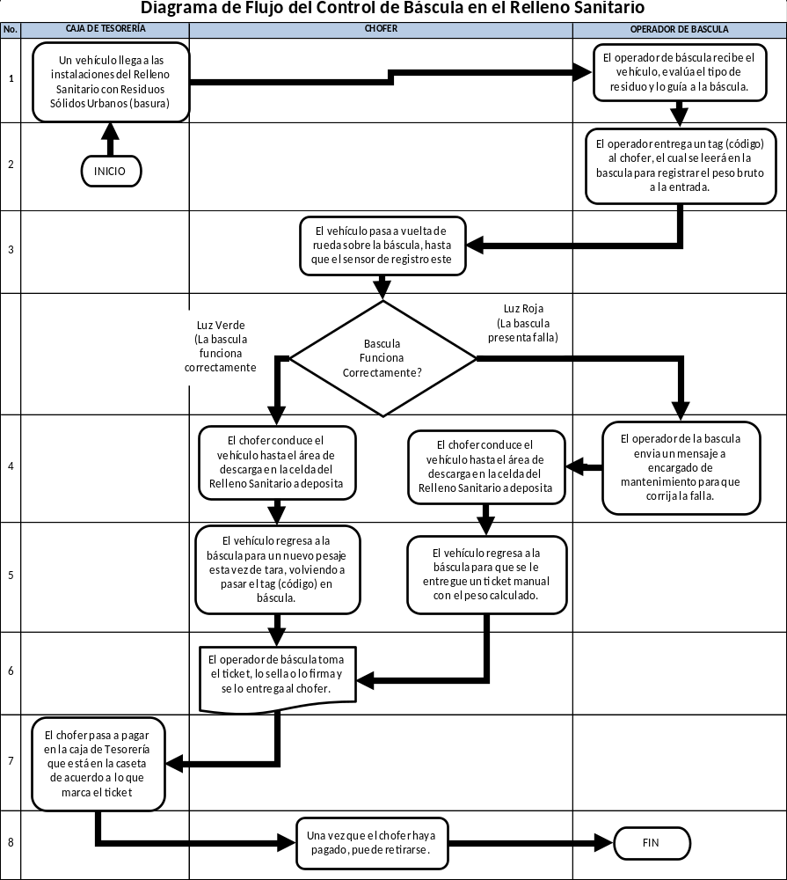

Página 1

DESCRIPCIÓN DE LAS ACTIVIDADES
- Un vehículo llega a las instalaciones del Relleno Sanitario con residuos sólidos urbanos (basura) para depositarlos.
- El operador de báscula recibe el vehículo, evalúa el tipo de residuo y lo guía a la báscula.
- El operador entrega un tag (código) al chofer, el cual se leerá en la báscula para registrar el peso bruto a la entrada. En caso de que el vehículo sea un usuario frecuente, este ya tiene registro (tiene un código de barras que la báscula puede leer) y no se le entrega el tag, pasa directo a la báscula.
- El vehículo pasa a vuelta de rueda sobre la báscula para que esta registre el peso, hasta que el sensor de registro prenda la luz, dependiendo del color que prenda la luz verde o luz roja se hacen los siguientes procedimientos en bascula.
  - Luz verde (la báscula registro el peso correctamente)
    - El chofer conduce el vehículo hasta el área de descarga en la celda del Relleno Sanitario a depositar los residuos.
    - El vehículo regresa a la báscula para un nuevo pesaje esta vez de tara, volviendo a pasar el tag (código) en la báscula. La misma báscula genera un ticket con el peso neto.
  - Luz Roja (la báscula presenta algún desperfecto)
    - Se notifica al prestador de servicios (compañía externa encargada del mantenimiento de la báscula) vía correo electrónico, las fallas presentadas por la báscula al momento de pesar.
    - El chofer conduce el vehículo hasta el área de descarga en la celda del Relleno Sanitario a depositar los residuos.
    - El vehículo regresa a la báscula para la entrega de un ticket con el peso promedio previamente establecido dependiendo de las características del vehículo y tipo de basura.
- Tabla de pesos promedio:

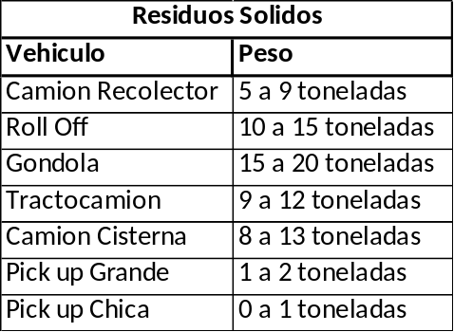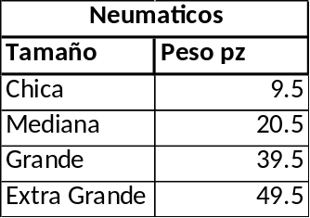
- El operador de báscula toma el ticket, lo sella o lo firma y se lo entrega al chofer.
- El chofer pasa a pagar en la caja que está en la caseta de acuerdo con lo que marca el ticket
- Una vez que el chofer haya pagado, puede retirarse.

GLOSARIO DE TÉRMINO

Tag; etiqueta de código electrónico que puede leer la computadora de la báscula.

DOCUMENTOS DE REFERENCIA

DOCUMENTACIÓN | CÓDIGO
Manual de Organización de la Dirección de Planeación e Innovación Gubernamental | S/C
Reglamento Interior del Municipio de Chihuahua. Art. 79-Bis fracc. IV, V, VI, VII, XIII, XV, XVI, XIX, XX | S/C
Manual de Organización de la Dirección de Planeación e Innovación Gubernamental, publicado en la Gaceta No. 313. | S/C
ISO9001:2015 | S/C

Página 2

CONTROL DE DOCUMENTOS
DOCUMENTOS | RESPONSABLE DE CONSERVARLO | REVISIÓN | FECHA DE  REVISIÓN | CÓDIGO
Procedimiento | Oficina de Control de Procesos | O | 23/Feb/2024 | PRO-3DDF 02

CONTROL DE CAMBIOS

REVISIÓN | FECHA | DESCRIPCIÓN DE CAMBIOS
O | 23/Feb/2024 | Documento inicial del control de la báscula en el Relleno Sanitario
AUTORIZACIÓN DEL PROCEDIMIETO

Subdirector

Página 3

 | DIRECCIÓN DE SERVICIOS PÚBLICOS MUNICIPALES
 | NOMBRE DEL DOCUMENTO: Procedimiento para Control de Combustible en el Relleno Sanitario
 | Responsable del documento:  Dirección de Servicios Públicos Municipales | CÓDIGO:  PRO-3DDF 03 | REVISIÓN:  O

OBJETIVO
Llevar un registro de las cargas de combustible, así como la supervisión del consumo del combustible utilizado en la maquinaria y equipo del Relleno Sanitario.

ALCANCE
Subdirección de Aseo Urbano, Departamento de Disposición Final.
POLÍTICAS
No aplica.

DIAGRAMA DE FLUJO

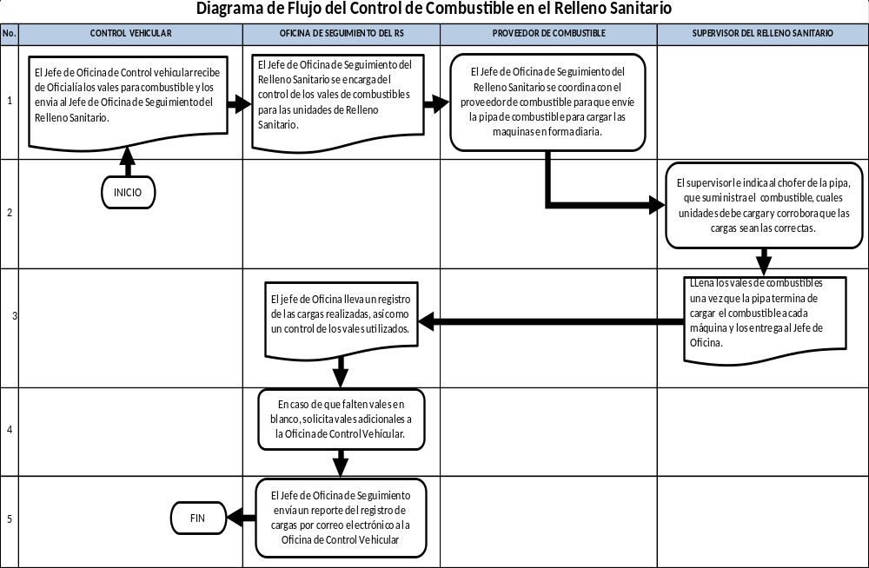

Página 1

DESCRIPCIÓN DE LAS ACTIVIDADES
- El jefe de oficina de control vehicular recibe de Oficialía los vales para combustible y los envía al jefe de oficina de seguimiento del Relleno Sanitario.
- El jefe de oficina de seguimiento del Relleno Sanitario se encarga del control de los vales de combustibles para la maquinaria y equipo del Relleno Sanitario.
- El jefe de oficina de seguimiento del Relleno Sanitario se coordina con el proveedor de combustible para que envíe la pipa de combustible para cargar las maquinas en forma diaria.
- Al momento de ingresar la pipa del proveedor que suministra el combustible, el supervisor le indica las unidades a surtir y corroborando que las cargas sean las correctas.
- Cuando la pipa termina de cargar el combustible a cada máquina, el supervisor llena los vales de combustible y los entrega al jefe de oficina.
- El jefe de oficina lleva un registro de las cargas realizadas, así como un control de los vales utilizados.
- En caso de que falten vales en blanco, solicita vales adicionales a la oficina de control vehicular.
- El jefe de oficina de seguimiento envía un reporte del registro de cargas por correo electrónico a la oficina de control vehicular.

GLOSARIO DE TÉRMINO

Pipa; camión cisterna que se para transportar líquidos, en este caso combustible para las máquinas del Relleno Sanitario.

DOCUMENTOS DE REFERENCIA

DOCUMENTACIÓN | CÓDIGO
Manual de Organización de la Dirección de Planeación e Innovación Gubernamental | S/C
Reglamento Interior del Municipio de Chihuahua. Art. 79-Bis fracc. IV, V, VI, VII, XIII, XV, XVI, XIX, XX | S/C
Manual de Organización de la Dirección de Planeación e Innovación Gubernamental, publicado en la Gaceta No. 313. | S/C
ISO9001:2015 | S/C

CONTROL DE DOCUMENTOS
DOCUMENTOS | RESPONSABLE DE CONSERVARLO | REVISIÓN | FECHA DE  REVISIÓN | CÓDIGO
Procedimiento | Oficina de Control de Procesos | O | 23/Feb/2024 | PRO-3DDF 03

CONTROL DE CAMBIOS

REVISIÓN | FECHA | DESCRIPCIÓN DE CAMBIOS
O | 23/Feb/2024 | Documento inicial de Control de Combustible en el Relleno Sanitario.

AUTORIZACIÓN DEL PROCEDIMIETO

Subdirector
Página 2

 | DIRECCIÓN DE SERVICIOS PÚBLICOS MUNICIPALES
 | NOMBRE DEL DOCUMENTO: Procedimiento para Control de Horas Máquina en el Relleno Sanitario
 | Responsable del documento:  Dirección de Servicios Públicos Municipales | CÓDIGO:  PRO-3DDF 04 | REVISIÓN:  O

OBJETIVO
Llevar un registro de las horas-máquina de las maquinas arrendadas para trabajos en el Relleno Sanitario.

ALCANCE
Dirección de Servicios Públicos Municipales, Departamento de Disposición Final.
POLÍTICAS
No aplica.

DIAGRAMA DE FLUJO
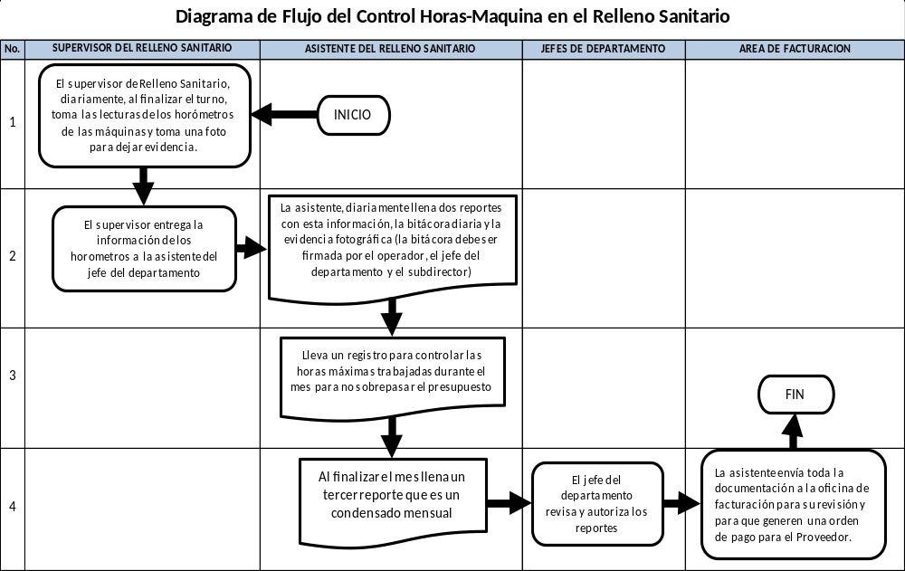

Página 1

DESCRIPCIÓN DE LAS ACTIVIDADES
- El supervisor de Relleno Sanitario lleva diariamente, al finalizar el turno, una toma de lecturas de los horómetros de las máquinas y toma una foto para dejar evidencia.
- El supervisor entrega la información de los horómetros a la asistente del jefe del departamento.
- La asistente, diariamente llena dos reportes con esta información; la bitácora diaria y la evidencia fotográfica (la bitácora debe ser firmada por el operador, el jefe del departamento y el subdirector).
- Lleva un registro para controlar durante el mes las horas máximas trabajadas al día para no sobre pasar el presupuesto.
- Al finalizar el mes llena un tercer reporte que es un condensado mensual.
- El jefe del departamento revisa los reportes.
- La asistente envía toda la documentación a la oficina de facturación para su revisión y para que generen una orden de pago para el proveedor por las horas trabajadas de sus máquinas.
GLOSARIO DE TÉRMINO

Horas-máquina; es la cantidad de horas trabajadas por las máquinas del Relleno Sanitario.

Horómetros; medidor de horas que tiene las máquinas para saber el tiempo trabajado.
DOCUMENTOS DE REFERENCIA
DOCUMENTACIÓN | CÓDIGO
Manual de Organización de la Dirección de Planeación e Innovación Gubernamental | S/C
Reglamento Interior del Municipio de Chihuahua. Art. 79-Bis fracc. IV, V, VI, VII, XIII, XV, XVI, XIX, XX | S/C
Manual de Organización de la Dirección de Planeación e Innovación Gubernamental, publicado en la Gaceta No. 313. | S/C
ISO9001:2015 | S/C

CONTROL DE DOCUMENTOS
DOCUMENTOS | RESPONSABLE DE CONSERVARLO | REVISIÓN | FECHA DE  REVISIÓN | CÓDIGO
Procedimiento | Oficina de Control de Procesos | O | 23/Feb/2024 | PRO-3DDF 04

CONTROL DE CAMBIOS

REVISIÓN | FECHA | DESCRIPCIÓN DE CAMBIOS
O | 23/Feb/2024 | Documento inicial de control de horas maquina en el Relleno Sanitario

AUTORIZACIÓN DEL PROCEDIMIETO
Subdirector

Página 2

 | DIRECCIÓN DE SERVICIOS PÚBLICOS MUNICIPALES
 | NOMBRE DEL DOCUMENTO: Procedimiento de Recolección Habitacional Concesionada
 | Responsable del documento:  Dirección de Servicios Públicos Municipales | CÓDIGO:  PRO-3ORC 01 | REVISIÓN:  O

OBJETIVO
Garantizar una buena imagen y mantener la higiene de los hogares chihuahuenses, a través de la recolección habitacional de basura y la supervisión de rutas de recolección, tanto concesionadas como municipales.
ALCANCE
Subdirección de Aseo Urbano, Oficina de Recolección Concesionada.
POLÍTICAS
No aplica.

DIAGRAMA DE FLUJO
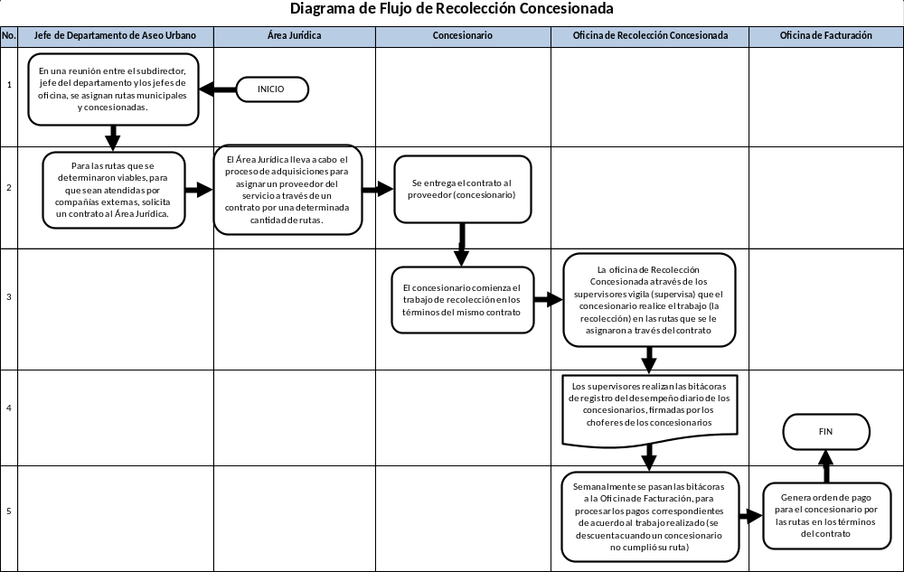

Página 1

DESCRIPCIÓN DE LAS ACTIVIDADES
- El subdirector programa reunión con el jefe del departamento y los jefes de oficina, para analizar las rutas de recolección, en la cual asignan o reasignan las rutas, ya sea para ser atendidas por el Municipio o compañías externas (concesionarios).
- En las rutas que se determinaron viables para ser atendidas por compañías externas, el departamento de recolección solicita un contrato al área jurídica, la cual lidera el proceso de adquisiciones.
- El área jurídica participa en el Comité de Adquisiciones para llevar a cabo el proceso de asignar un proveedor, en este caso, del servicio de recolección, el cual finaliza con la asignación de un contrato de concesión por una determinada cantidad de rutas a una compañía privada, a la cual llamamos concesionario.
- El concesionario comienza el trabajo de recolección en los términos del mismo contrato, esto es atender las rutas que marca el contrato, por lo cual va a recibir un pago mensual.
- La oficina de recolección concesionada a través de los supervisores vigila (supervisa) que el concesionario realice el trabajo (la recolección), así como también se aseguran que el concesionario atienda los reportes de los ciudadanos que recibimos a través del CRC, en las rutas que se le asignaron.
- Los supervisores realizan las bitácoras diarias que registran el desempeño de los concesionarios, firmadas por los choferes de los propios concesionarios y por los mismos supervisores.
- Semanalmente se pasan las bitácoras a la oficina de facturación, para que inicie el proceso de pago y los descuentos correspondientes de acuerdo al trabajo realizado (se descuenta cuando un concesionario no cumplió su ruta).
- Facturación genera una orden de pago a Tesorería, para que ésta realice el pago al concesionario por las rutas atendidas en los términos del contrato.
GLOSARIO DE TÉRMINO

CRC; Centro de Respuesta Ciudadana del Municipio de Chihuahua, es un tipo “Call Center” que tiene el Municipio para recibir llamadas de la ciudadanía para atender sus solicitudes, a través de una llamada al número de teléfono 072, o por medio de la Aplicación del teléfono celular “Marca el Cambio”.

DOCUMENTOS DE REFERENCIA

DOCUMENTACIÓN | CÓDIGO
Manual de Organización de la Dirección de Planeación e Innovación Gubernamental | S/C
Reglamento Interior del Municipio de Chihuahua. Art. 79-Bis fracc. IV, V, VI, VII, XIII, XV, XVI, XIX, XX | S/C
Manual de Organización de la Dirección de Planeación e Innovación Gubernamental, publicado en la Gaceta No. 313. | S/C
ISO9001:2015 | S/C

Página 2

CONTROL DE DOCUMENTOS
DOCUMENTOS | RESPONSABLE DE CONSERVARLO | REVISIÓN | FECHA DE  REVISIÓN | CÓDIGO
Procedimiento | Oficina de Control de Procesos | O | 23/Feb/2024 | PRO-3ORC 01

CONTROL DE CAMBIOS

REVISIÓN | FECHA | DESCRIPCIÓN DE CAMBIOS
O | 23/Feb/2024 | Documento inicial de Recolección Concesionada

AUTORIZACIÓN DEL PROCEDIMIETO

Subdirector

Página 3

 | DIRECCIÓN DE SERVICIOS PÚBLICOS MUNICIPALES
 | NOMBRE DEL DOCUMENTO: Procedimiento para Recolección Habitacional Municipal
 | Responsable del documento:  Dirección de Servicios Públicos Municipales | CÓDIGO:  PRO-3ORM 01 | REVISIÓN:  O

OBJETIVO
Garantizar una buena imagen y mantener la higiene de los hogares chihuahuenses, a través de la recolección habitacional de basura y la supervisión de rutas de recolección, tanto concesionadas como municipales.

ALCANCE
Subdirección de Aseo Urbano, Oficina de Recolección Municipal.
POLÍTICAS
No aplica.

DIAGRAMA DE FLUJO
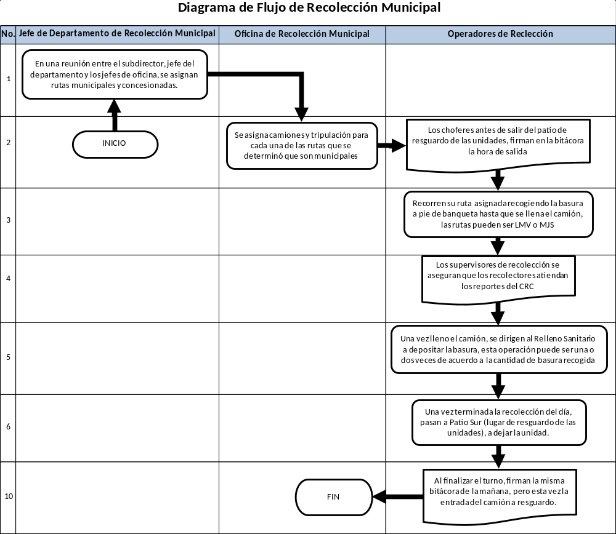

Página 1

DESCRIPCIÓN DE LAS ACTIVIDADES
- El subdirector programa reunión con el jefe del departamento y los jefes de oficina, para analizar las rutas de recolección, en la cual asignan o reasignan las rutas, ya sea para ser atendidas por el Municipio o por compañías externas (concesionarios).
- El jefe de oficina de recolección municipal asigna camiones y tripulación para cada una de las rutas que se determinó que deben ser atendidas por el Municipio.
- Los choferes diariamente, antes de salir del patio de resguardo, deben firmar en la bitácora la hora de salida, posteriormente proceden a realizar su trabajo de recolección recorriendo su ruta asignada. La basura se recoge a pie de banqueta, hasta que se llena el camión.
- Los supervisores de Recolección se aseguran que los recolectores completen sus rutas y atienda los reportes de los ciudadanos que recibimos a través del CRC, en las rutas municipales.
- Una vez lleno el camión, se dirigen al Relleno Sanitario a depositar la basura, esta operación puede ser una o dos veces de acuerdo a la cantidad de basura recogida.
- Una vez terminada la recolección del día, pasan a Patio Sur (lugar de resguardo de las unidades), a dejar la unidad.
- Al finalizar el turno, firman la misma bitácora de la mañana, pero esta vez la entrada del camión a resguardo.
GLOSARIO DE TÉRMINO

CRC; Centro de Respuesta Ciudadana del Municipio de Chihuahua, es un tipo “Call Center” que tiene el Municipio para recibir llamadas de la ciudadanía para atender sus solicitudes, a través de una llamada al número de teléfono 072, o por medio de la Aplicación del teléfono celular “Marca el Cambio”.

DOCUMENTOS DE REFERENCIA
DOCUMENTACIÓN | CÓDIGO
Manual de Organización de la Dirección de Planeación e Innovación Gubernamental | S/C
Reglamento Interior del Municipio de Chihuahua. Art. 79-Bis fracc. IV, V, VI, VII, XIII, XV, XVI, XIX, XX | S/C
Manual de Organización de la Dirección de Planeación e Innovación Gubernamental, publicado en la Gaceta No. 313. | S/C
ISO9001:2015 | S/C

CONTROL DE DOCUMENTOS
DOCUMENTOS | RESPONSABLE DE CONSERVARLO | REVISIÓN | FECHA DE  REVISIÓN | CÓDIGO
Procedimiento | Oficina de Control de Procesos | O | 23/Feb/2024 | PRO-3ORM 01

CONTROL DE CAMBIOS
REVISIÓN | FECHA | DESCRIPCIÓN DE CAMBIOS
O | 23/Feb/2024 | Documento inicial de Recolección Municipal

AUTORIZACIÓN DEL PROCEDIMIETO

Subdirector
Página 2

 | DIRECCIÓN DE SERVICIOS PÚBLICOS MUNICIPALES
 | NOMBRE DEL DOCUMENTO: Procedimiento para Barrido Mecanizado
 | Responsable del documento:  Dirección de Servicios Públicos Municipales | CÓDIGO:  PRO-4DMB 01 | REVISIÓN:  O
OBJETIVO
Cumplir con el programa de Barrido Mecanizado en las vialidades principales de la ciudad de Chihuahua de forma eficiente y eficaz.

ALCANCE
Subdirector de Servicios Múltiples, Departamento de Barrido Mecanizado.
POLÍTICAS
No aplica.

DIAGRAMA DE FLUJO
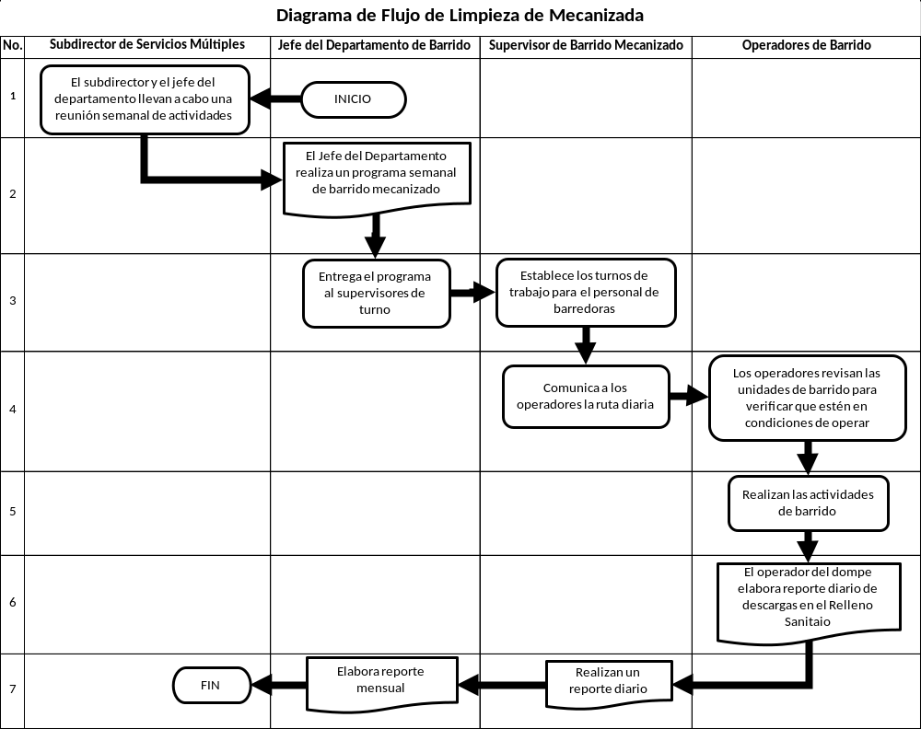

Página 1

DESCRIPCIÓN DE LAS ACTIVIDADES
- El subdirector y el jefe del departamento llevan a cabo una reunión semanal de actividades
- El jefe de departamento elabora un programa semanal de trabajo para el barrido mecanizado de las vialidades principales de la ciudad de Chihuahua.
- Entrega el programa de trabajo al supervisor de barrido mecanizado, para que le dé siguiente diario.
- El supervisor establece un rol de trabajo diario a los operadores.
- Comunica a los operadores la ruta diaria.
- Los operadores diariamente realizan chequeos de rutina a unidades de barrido (niveles, condiciones físicas y mecánicas, observaciones generales).
- Los operadores de barredoras desarrollan las labores de barrido en base al rol de trabajo.
- El operador de camión de volteo elabora un reporte diario que muestra el tonelaje de residuos que deposita en Relleno Sanitario.
- El supervisor elabora un reporte diario con los kilómetros de barrido que atendieron en su jornada.
- El jefe de departamento elabora un reporte mensual en el que se informa el total de kilómetros de barrido y el tonelaje de residuos levantado, para el subdirector y para la Oficina de Control de Procesos.
GLOSARIO DE TÉRMINO

No aplica.

DOCUMENTOS DE REFERENCIA
DOCUMENTACIÓN | CÓDIGO
Manual de Organización de la Dirección de Planeación e Innovación Gubernamental | S/C
Reglamento Interior del Municipio de Chihuahua. Art. 79-Bis fracc. IV, V, VI, VII, XIII, XV, XVI, XIX, XX | S/C
Manual de Organización de la Dirección de Planeación e Innovación Gubernamental,  publicado en la Gaceta No. 313. | S/C
ISO9001:2015 | S/C

CONTROL DE DOCUMENTOS
DOCUMENTOS | RESPONSABLE DE CONSERVARLO | REVISIÓN | FECHA DE  REVISIÓN | CÓDIGO
Procedimiento | Oficina de Control de Procesos | O | 23/Feb/2024 | PRO-4DBM 01

CONTROL DE CAMBIOS
REVISIÓN | FECHA | DESCRIPCIÓN DE CAMBIOS
O | 23/Feb/2024 | Documento inicial de Barrido Mecanizado

AUTORIZACIÓN DEL PROCEDIMIETO
Subdirector
Página 2

 | DIRECCIÓN DE SERVICIOS PÚBLICOS MUNICIPALES
 | NOMBRE DEL DOCUMENTO: Procedimiento para Limpieza del Centro Histórico
 | Responsable del documento:  Dirección de Servicios Públicos Municipales | CÓDIGO:  PRO-4DLC 01 | REVISIÓN:  O
OBJETIVO
Llevar a cabo las actividades de limpia y recolección del Centro Histórico.
ALCANCE
Subdirección de Servicios Múltiples, Departamento de Limpieza del Centro Histórico.
POLÍTICAS
No aplica.

DIAGRAMA DE FLUJO
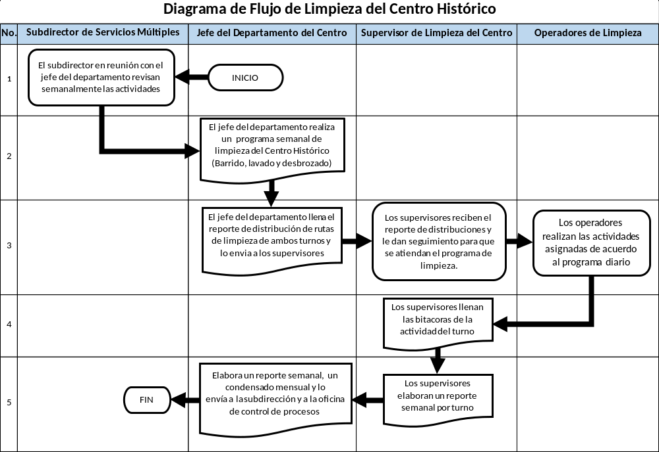

Página 1

DESCRIPCIÓN DE LAS ACTIVIDADES
- El subdirector en reunión con el jefe del departamento revisa semanalmente las actividades de limpieza del Centro Histórico.
- El jefe del departamento elabora un programa semanal de limpieza (barrido, lavado y desbrozado).
- El jefe de departamento llena el reporte de distribución de rutas de barrido manual de ambos turnos y lo entrega a los supervisores.
- Los supervisores reciben el reporte de distribución de los trabajos y le dan seguimiento para que se lleven a cabo.
- Los operadores realizan las actividades asignadas de acuerdo al programa diario.
- Los supervisores llenan las bitácoras de actividad del turno.
- Los supervisores elaboran un reporte semanal por turno.
- El jefe del departamento hace una compilación de reportes semanales (reporte mensual) y los entrega a la Subdirección y a la oficina de Control de Procesos.
GLOSARIO DE TÉRMINO

No aplica.

DOCUMENTOS DE REFERENCIA

DOCUMENTACIÓN | CÓDIGO
Manual de Organización de la Dirección de Planeación e Innovación Gubernamental | S/C
Reglamento Interior del Municipio de Chihuahua. Art. 79-Bis fracc. IV, V, VI, VII, XIII, XV, XVI, XIX, XX | S/C
Manual de Organización de la Dirección de Planeación e Innovación Gubernamental, publicado en la Gaceta No. 313. | S/C
ISO9001:2015 | S/C

CONTROL DE DOCUMENTOS
DOCUMENTOS | RESPONSABLE DE CONSERVARLO | REVISIÓN | FECHA DE  REVISIÓN | CÓDIGO
Procedimiento | Oficina de Control de Procesos | O | 23/FEB/2024 | PRO-4DLC-01

CONTROL DE CAMBIOS
REVISIÓN | FECHA | DESCRIPCIÓN DE CAMBIOS
O | 23/FEB/2024 | Documento inicial para limpieza del Centro Histórico

AUTORIZACIÓN DEL PROCEDIMIETO
Subdirector

Página 2

 | DIRECCIÓN DE SERVICIOS PÚBLICOS MUNICIPALES
 | NOMBRE DEL DOCUMENTO: Procedimiento para Limpieza Manual de Vialidades Principales
 | Responsable del documento:  Dirección de Servicios Públicos Municipales | CÓDIGO:  PRO-4DLU | REVISIÓN:  O

OBJETIVO
Mantener las vialidades principales de la ciudad de Chihuahua limpias.
ALCANCE
Subdirección de Servicios Múltiples, Departamento de Limpieza Urbana.
POLÍTICAS
No aplica.
DIAGRAMA DE FLUJO
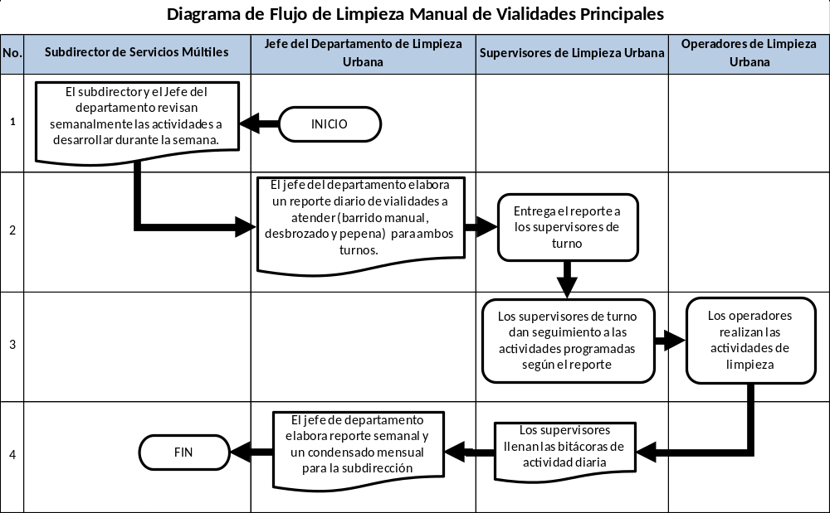

Página 1

DESCRIPCIÓN DE LAS ACTIVIDADES
- El subdirector y el jefe del departamento revisan semanalmente las actividades a desarrollar durante la semana.
- El jefe del departamento elabora un reporte diario de vialidades a atender (barrido manual, desbrozado y pepena) para ambos turnos.
- Entregar el reporte de trabajos a realizar a los supervisores.
- Los supervisores de turno dan seguimiento a que las actividades programadas se lleven a cabo.
- Los operadores realizan la limpieza que se les asignó para el día.
- Los supervisores llenan las bitácoras diarias de los trabajos realizados.
- El jefe del departamento realiza un reporte semanal y un informe mensual para la subdirección.

GLOSARIO DE TÉRMINO

No aplica.

DOCUMENTOS DE REFERENCIA

DOCUMENTACIÓN | CÓDIGO
Manual de Organización de la Dirección de Planeación e Innovación Gubernamental | S/C
Reglamento Interior del Municipio de Chihuahua. Art. 79-Bis fracc. IV, V, VI, VII, XIII, XV, XVI, XIX, XX | S/C
Manual de Organización de la Dirección de Planeación e Innovación Gubernamental, publicado en la Gaceta No. 313. | S/C
ISO9001:2015 | S/C

CONTROL DE DOCUMENTOS
DOCUMENTOS | RESPONSABLE DE CONSERVARLO | REVISIÓN | FECHA DE  REVISIÓN | CÓDIGO
Procedimiento | Oficina de Control de Procesos | O | 23/02/2024 | PRO-4DLU

CONTROL DE CAMBIOS

REVISIÓN | FECHA | DESCRIPCIÓN DE CAMBIOS
O | 23/02/2024 | Documento inicial para la implementación del Procedimiento

AUTORIZACIÓN DEL PROCEDIMIETO

Subdirector

Página 2

 | DIRECCIÓN DE SERVICIOS PÚBLICOS MUNICIPALES
 | NOMBRE DEL DOCUMENTO: Procedimiento para Recolección de Animales sin Vida
 | Responsable del documento:  Dirección de Servicios Públicos Municipales | CÓDIGO:  PRO-4DLU 02 | REVISIÓN:  O
OBJETIVO
Dar el servicio de recolección, traslado y disposición de cadáveres de animales recogidos de vía pública y áreas comunes.
ALCANCE
Subdirección de Servicios Múltiples, Departamento de Limpieza Urbana
POLÍTICAS
No aplica.
DIAGRAMA DE FLUJO
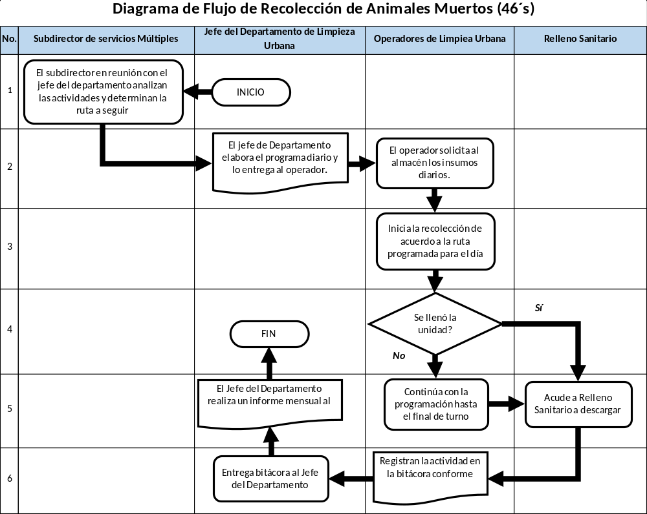

Página 1

DESCRIPCIÓN DE LAS ACTIVIDADES
- El subdirector en reunión con el jefe del departamento analiza las actividades y determinan la ruta a seguir.
- El jefe del departamento realiza el programa diario de recolección de animales muertos en base a la ruta asignada y los reportes del CRC y lo entrega al operador.
- El operador antes de comenzar su trabajo, solicita al almacén los insumos diarios.
- El operador inicia la recolección acorde a la programación y va registrando en una bitácora las actividades.
- Si se llena la unidad, acude al Relleno Sanitario para descargar, de lo contrario descarga hasta el final del turno.
- Al final del turno, el supervisor realiza el reporte correspondiente de las actividades realizadas en el día y entrega al jefe de departamento.
- El jefe de departamento realiza un informe mensual para la Subdirección de Servicios Múltiples.

GLOSARIO DE TÉRMINO

CRC; Centro de Respuesta Ciudadana, es un sistema en el cual se reciben llamadas de los ciudadanos al teléfono del Municipio 072, para hacer solicitudes, quejas o sugerencias.

46´s; Código interno que identifica a recolección de animales muertos.

DOCUMENTOS DE REFERENCIA
DOCUMENTACIÓN | CÓDIGO
Manual de Organización de la Dirección de Planeación e Innovación Gubernamental | S/C
Reglamento Interior del Municipio de Chihuahua. Art. 79-Bis fracc. IV, V, VI, VII, XIII, XV, XVI, XIX, XX | S/C
Manual de Organización de la Dirección de Planeación e Innovación Gubernamental, publicado en la Gaceta No. 313. | S/C
ISO9001:2015 | S/C

CONTROL DE DOCUMENTOS
DOCUMENTOS | RESPONSABLE DE CONSERVARLO | REVISIÓN | FECHA DE  REVISIÓN | CÓDIGO
Procedimiento | Oficina de Control de Procesos | O | 24//02/2024 | PRO-4DLU 01

CONTROL DE CAMBIOS

REVISIÓN | FECHA | DESCRIPCIÓN DE CAMBIOS
O | 24/02/2024 | Documento inicial para la recolección de animales muertos

AUTORIZACIÓN DEL PROCEDIMIETO

Subdirector
Página 2

 | DIRECCIÓN DE SERVICIOS PÚBLICOS MUNICIPALES
 | NOMBRE DEL DOCUMENTO: Procedimiento para Limpieza de Arroyos
 | Responsable del documento:  Dirección de Servicios Públicos Municipales | CÓDIGO:  PRO-4DMP 01 | REVISIÓN:  O
OBJETIVO
Mantener los causes de los arroyos libres de maleza y escombro para evitar taponamientos e inundaciones en la época de lluvias. .

ALCANCE
Subdirección de Servicios Múltiples y Departamento de Maquinaria Pesada
POLÍTICAS
No aplica

DIAGRAMA DE FLUJO
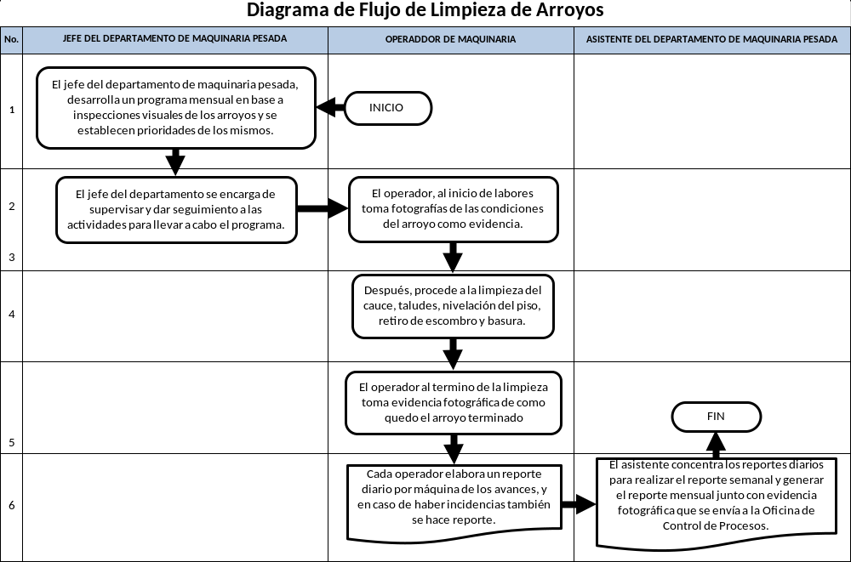

Página 1

DESCRIPCIÓN DE LAS ACTIVIDADES
- El jefe del departamento de maquinaria pesada, desarrolla un programa mensual en base a inspecciones visuales de los arroyos y establece prioridades para atención de los mismos. En la programación se marca las fechas de atención al arroyo, maquinaria y equipo a utilizar, así como días de trabajo. Este programa se lleva a cabo como mínimo dos veces al año, pero eventualmente se atienden arroyos por reportes del CRC.
- El jefe del departamento se encarga de supervisar y dar seguimiento a las actividades para llevar a cabo el programa.
- Los operadores, al inicio de labores toman fotografías de las condiciones del arroyo como evidencia.
- Después, proceden a realizar la limpieza del cauce, taludes, nivelación del piso, retiro de escombro y basura.
- Al término de la limpieza toman evidencia fotográfica de como quedo el arroyo terminado.
- Cada operador elabora un reporte diario por máquina de los avances realizados durante el turno, y en caso de haber incidencias también las reporta.
- El asistente concentra los reportes diarios para realizar el reporte semanal y generar el reporte mensual junto con evidencia fotográfica que se envía a la Oficina de Control de Procesos.

GLOSARIO DE TÉRMINO

CRC; Centro de Respuesta Ciudadana del Municipio de Chihuahua, es un tipo “Call Center” que tiene el Municipio para recibir llamadas de la ciudadanía para atender sus solicitudes, a través de una llamada al número de teléfono 072, o por medio de la Aplicación del teléfono celular “Marca el Cambio”.

DOCUMENTOS DE REFERENCIA
DOCUMENTACIÓN | CÓDIGO
Manual de Organización de la Dirección de Planeación e Innovación Gubernamental | S/C
Reglamento Interior del Municipio de Chihuahua. Art. 79-Bis fracc. IV, V, VI, VII, XIII, XV, XVI, XIX, XX | S/C
Manual de Organización de la Dirección de Planeación e Innovación Gubernamental, publicado en la Gaceta No. 313. | S/C
ISO9001:2015 | S/C

CONTROL DE DOCUMENTOS
DOCUMENTOS | RESPONSABLE DE CONSERVARLO | REVISIÓN | FECHA DE  REVISIÓN | CÓDIGO
Procedimiento | Oficina de Control de Procesos | O | 23/Feb/2024 | PRO-4DMP 01

CONTROL DE CAMBIOS
REVISIÓN | FECHA | DESCRIPCIÓN DE CAMBIOS
O | 23/Feb/2024 | Documento inicial del proceso de Limpieza de Arroyos

AUTORIZACIÓN DEL PROCEDIMIETO
Subdirector

Página 2

 | DIRECCIÓN DE SERVICIOS PÚBLICOS MUNICIPALES
 | NOMBRE DEL DOCUMENTO: Procedimiento para Limpieza de Tiraderos Clandestinos
 | Responsable del documento:  Dirección de Servicios Públicos Municipales | CÓDIGO:  PRO-4DMP 02 | REVISIÓN:  O
OBJETIVO
Mantener la ciudad de Chihuahua libre de basura y escombro mediante la limpieza de tiraderos clandestinos.

ALCANCE
Subdirección de Servicios Múltiples, Departamento de Maquinaria Pesada.
POLÍTICAS
No aplica

DIAGRAMA DE FLUJO
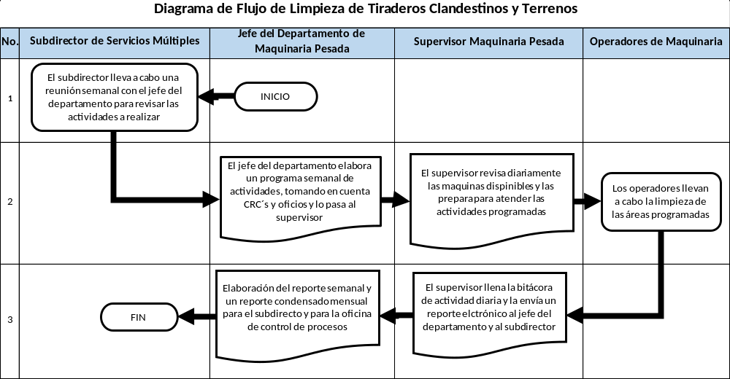

Página 1

DESCRIPCIÓN DE LAS ACTIVIDADES
- El subdirector realiza una reunión semanal con el jefe del departamento para revisar las actividades de limpieza de tiraderos clandestinos que se van a atender durante la semana.
- El jefe del departamento elabora un programa semanal de actividades, tomando en cuenta los folios del CRC y oficios y lo pasa al supervisor.
- El supervisor revisa diariamente las maquinas disponibles y las prepara para atender las actividades programadas.
- Los operadores de maquinaria llevan a cabo la limpieza de las áreas programadas.
- El supervisor llena la bitácora de actividad diaria y la envía un reporte electrónico al jefe del departamento y al subdirector.
- El jefe del departamento elabora el reporte semanal y un reporte condensado mensual para el subdirector y para la oficina de control de procesos.

GLOSARIO DE TÉRMINO

CRC; Centro de Respuesta Ciudadana del Municipio de Chihuahua, es un tipo “Call Center” que tiene el Municipio para recibir llamadas de la ciudadanía para atender sus solicitudes, a través de una llamada al número de teléfono 072, o por medio de la Aplicación del teléfono celular “Marca el Cambio”.

DOCUMENTOS DE REFERENCIA

DOCUMENTACIÓN | CÓDIGO
Manual de Organización de la Dirección de Planeación e Innovación Gubernamental | S/C
Reglamento Interior del Municipio de Chihuahua. Art. 79-Bis fracc. IV, V, VI, VII, XIII, XV, XVI, XIX, XX | S/C
Manual de Organización de la Dirección de Planeación e Innovación Gubernamental, publicado en la Gaceta No. 313. | S/C
ISO9001:2015 | S/C

CONTROL DE DOCUMENTOS
DOCUMENTOS | RESPONSABLE DE CONSERVARLO | REVISIÓN | FECHA DE  REVISIÓN | CÓDIGO
Procedimiento | Oficina de Control de Procesos | O | 23/Feb/2024 | PRO-4DMP 01

CONTROL DE CAMBIOS
REVISIÓN | FECHA | DESCRIPCIÓN DE CAMBIOS
O | 23/Feb/2024 | Documento inicial del Departamento de Maquinaria Pesada

AUTORIZACIÓN DEL PROCEDIMIETO
Subdirector

Página 2

 | DIRECCIÓN DE SERVICIOS PÚBLICOS MUNICIPALES
 | NOMBRE DEL DOCUMENTO: Procedimiento para Inhumaciones en Panteones Municipales
 | Responsable del documento:  Dirección de Servicios Públicos Municipales | CÓDIGO:  PRO-4DPA 01 | REVISIÓN:  O
OBJETIVO
Proveer a los habitantes del Municipio de Chihuahua con un servicio de inhumaciones digno para que sepulten a sus difuntos.

ALCANCE
Subdirección de Servicios Múltiples, Departamento de Panteones.
POLÍTICAS
No aplica.

DIAGRAMA DE FLUJO
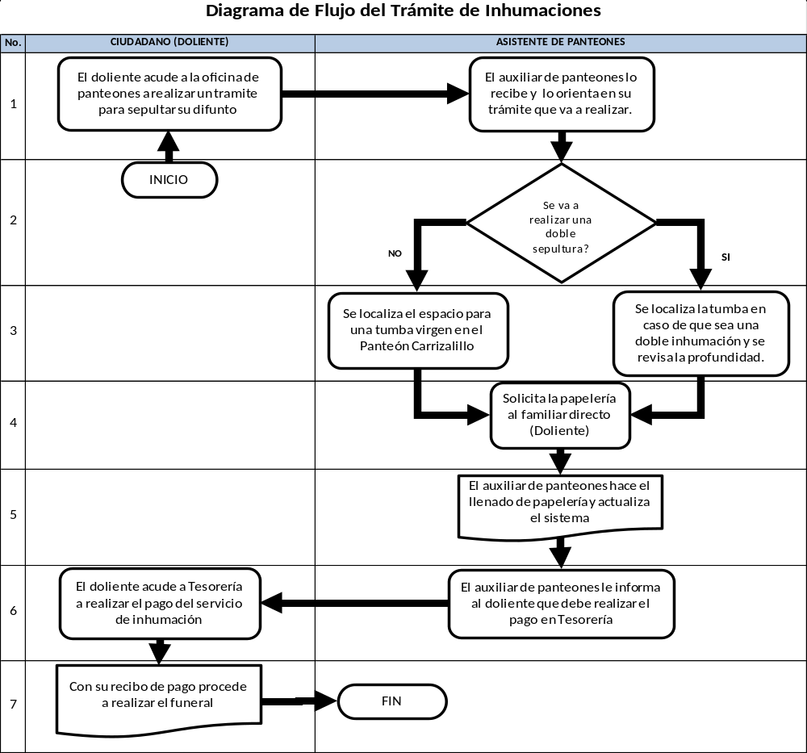

Página 1

DESCRIPCIÓN DE LAS ACTIVIDADES
- El doliente acude a la oficina de panteones a realizar un trámite para sepultar su difunto.
- El auxiliar de panteones lo recibe y lo orienta en su trámite que va a realizar, le pregunta si va a realizar una doble sepultura, para revisar la profundidad de la fosa en donde se va desea realizar o si es un sepelio en una tumba virgen (para esto solamente se puede realizar en el Panteón Carrizalillo).
- Después el auxiliar solicita los papeles requeridos para el trámite.
- El auxiliar de panteones hace el llenado de papelería y actualiza el sistema.
- El auxiliar de panteones le informa al doliente que debe realizar el pago en Tesorería.
- El doliente acude a Tesorería a realizar el pago.
- Con el recibo de pago (este es la autorización) se procede a realizar el funeral.

GLOSARIO DE TÉRMINO

Doliente; familiar de un difunto que solicita un servicio de inhumación en panteones municipales.

DOCUMENTOS DE REFERENCIA
DOCUMENTACIÓN | CÓDIGO
Manual de Organización de la Dirección de Planeación e Innovación Gubernamental | S/C
Reglamento Interior del Municipio de Chihuahua. Art. 79-Bis fracc. IV, V, VI, VII, XIII, XV, XVI, XIX, XX | S/C
Manual de Organización de la Dirección de Planeación e Innovación Gubernamental, publicado en la Gaceta No. 313. | S/C

CONTROL DE DOCUMENTOS
DOCUMENTOS | RESPONSABLE DE CONSERVARLO | REVISIÓN | FECHA DE  REVISIÓN | CÓDIGO
Procedimiento | Oficina de Control de Procesos | O | 23/Feb/2024 | PRO-4DPA 01

CONTROL DE CAMBIOS
REVISIÓN | FECHA | DESCRIPCIÓN DE CAMBIOS
O | 23/Feb/2024 | Documento inicial del trámite de inhumaciones

AUTORIZACIÓN DEL PROCEDIMIETO
Subdirector

Página 2

 | DIRECCIÓN DE SERVICIOS PÚBLICOS MUNICIPALES
 | NOMBRE DEL DOCUMENTO: Procedimiento para Temporalidad en Derecho de Tierra en Panteones Municipales
 | Responsable del documento:  Dirección de Servicios Públicos Municipales | CÓDIGO:  PRO-4DPA 02 | REVISIÓN:  O
OBJETIVO
Que los custodios de los difuntos sepultados en los Panteones Municipales conserven el Derecho de Tierra de las tumbas de sus difuntos.

ALCANCE
Subdirección de Servicios Múltiples, Departamento de Panteones.
POLÍTICAS
No aplica

DIAGRAMA DE FLUJO
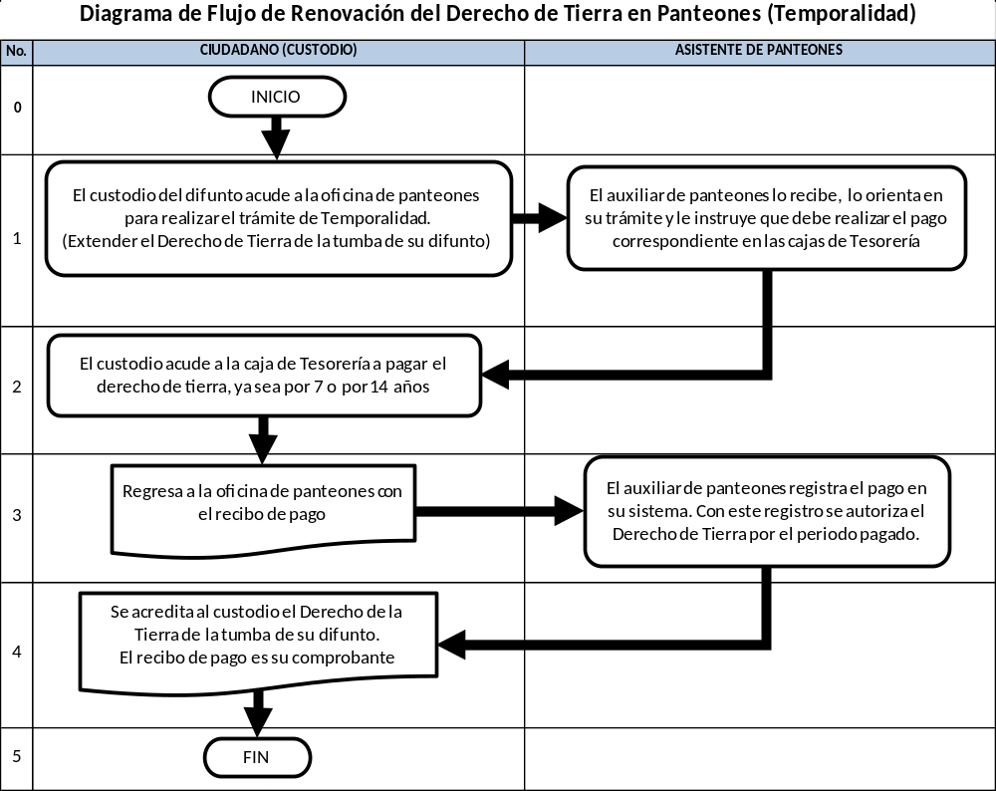

Página 1

DESCRIPCIÓN DE LAS ACTIVIDADES
- El custodio del difunto acude a la oficina de panteones para realizar el trámite de Temporalidad. (Extender el Derecho de Tierra de la tumba de su difunto).
- El auxiliar de panteones lo recibe, lo orienta en su trámite y le instruye que debe realizar el pago correspondiente en las cajas de Tesorería.
- El custodio acude a la caja de Tesorería a pagar el derecho de tierra, ya sea por 7 o por 14 años.
- Regresa a la oficina de panteones con el recibo de pago.
- El auxiliar de panteones registra el pago en su sistema. Con este registro se autoriza el Derecho de Tierra por el periodo pagado.
- Se acredita al custodio el Derecho de la Tierra de la tumba de su difunto. El recibo de pago es su comprobante.
GLOSARIO DE TÉRMINO

Custodio; el familiar de un difunto que está sepultado en un panteón municipal.

DOCUMENTOS DE REFERENCIA

DOCUMENTACIÓN | CÓDIGO
Manual de Organización de la Dirección de Planeación e Innovación Gubernamental | S/C
Reglamento Interior del Municipio de Chihuahua. Art. 79-Bis fracc. IV, V, VI, VII, XIII, XV, XVI, XIX, XX | S/C
Manual de Organización de la Dirección de Planeación e Innovación Gubernamental, publicado en la Gaceta No. 313. | S/C
ISO9001:2015 | S/C

CONTROL DE DOCUMENTOS
DOCUMENTOS | RESPONSABLE DE CONSERVARLO | REVISIÓN | FECHA DE  REVISIÓN | CÓDIGO
Procedimiento | Oficina de Control de Procesos | O | 23/Feb/2024 | PRO-4DPA 02

CONTROL DE CAMBIOS
REVISIÓN | FECHA | DESCRIPCIÓN DE CAMBIOS
O | 23/Feb/2024 | Documento inicial del Trámite de Temporalidad

AUTORIZACIÓN DEL PROCEDIMIETO

Subdirector

Página 2

 | DIRECCIÓN DE SERVICIOS PÚBLICOS MUNICIPALES
 | NOMBRE DEL DOCUMENTO: Procedimiento para Construcciones en Panteones Municipales
 | Responsable del documento:  Dirección de Servicios Públicos Municipales | CÓDIGO:  PRO-4DPA 03 | REVISIÓN:  O
OBJETIVO
Permitir a los custodios de los difuntos que mejoren la apariencia de las tumbas.

ALCANCE
Subdirección de Servicios Múltiples, Departamento de Panteones.
POLÍTICAS
No aplica.

DIAGRAMA DE FLUJO
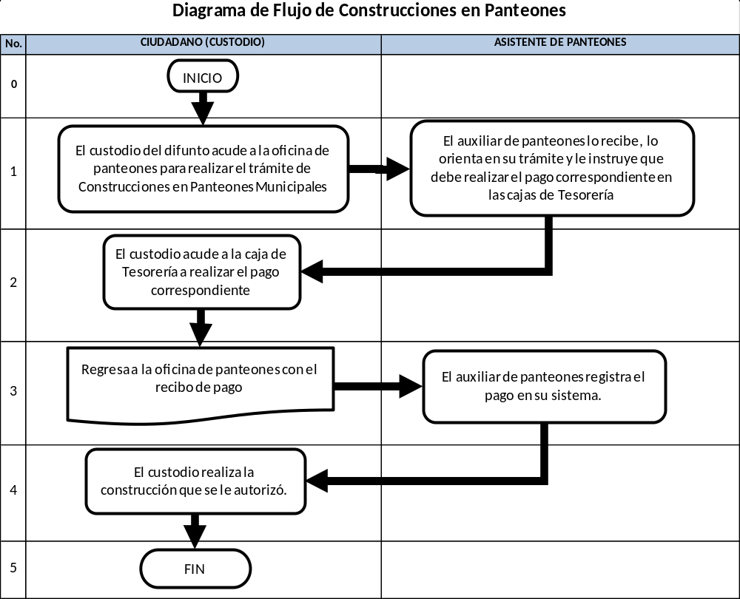

Página 1

DESCRIPCIÓN DE LAS ACTIVIDADES
- El custodio del difunto acude a la oficina de panteones para realizar el trámite de Construcciones en Panteones Municipales.
- El auxiliar de panteones lo recibe, lo orienta en su trámite y le instruye que debe realizar el pago correspondiente en las cajas de Tesorería.
- El custodio acude a la caja de Tesorería a realizar el pago correspondiente.
- Regresa a la oficina de panteones con el recibo de pago.
- El auxiliar de panteones registra el pago en su sistema.
- El custodio realiza la construcción que se le autorizó.
GLOSARIO DE TÉRMINO

Custodio; familiar de un difunto sepultado en un panteón municipal, el cual está a cargo de su tumba.

DOCUMENTOS DE REFERENCIA

DOCUMENTACIÓN | CÓDIGO
Manual de Organización de la Dirección de Planeación e Innovación Gubernamental | S/C
Reglamento Interior del Municipio de Chihuahua. Art. 79-Bis fracc. IV, V, VI, VII, XIII, XV, XVI, XIX, XX | S/C
Manual de Organización de la Dirección de Planeación e Innovación Gubernamental, publicado en la Gaceta No. 313. | S/C
ISO9001:2015 | S/C

CONTROL DE DOCUMENTOS
DOCUMENTOS | RESPONSABLE DE CONSERVARLO | REVISIÓN | FECHA DE  REVISIÓN | CÓDIGO
Procedimiento | Oficina de Control de Procesos | O | 23/Feb/2024 | PRO-4DPA 03

CONTROL DE CAMBIOS
REVISIÓN | FECHA | DESCRIPCIÓN DE CAMBIOS
O | 23/Feb/2024 | Documento inicial del Trámite de Construcciones el Panteones Municipales.

AUTORIZACIÓN DEL PROCEDIMIETO
Subdirector

Página 2

 | DIRECCIÓN DE SERVICIOS PÚBLICOS MUNICIPALES
 | NOMBRE DEL DOCUMENTO: Procedimiento para Exhumaciones en Panteones Municipales
 | Responsable del documento:  Dirección de Servicios Públicos Municipales | CÓDIGO:  PRO-4DPA 04 | REVISIÓN:  O
OBJETIVO
Proveer el servicio de exhumaciones de forma eficiente.

ALCANCE
Subdirección de Servicios Múltiples, Departamento de Panteones.
POLÍTICAS
No aplica.

DIAGRAMA DE FLUJO
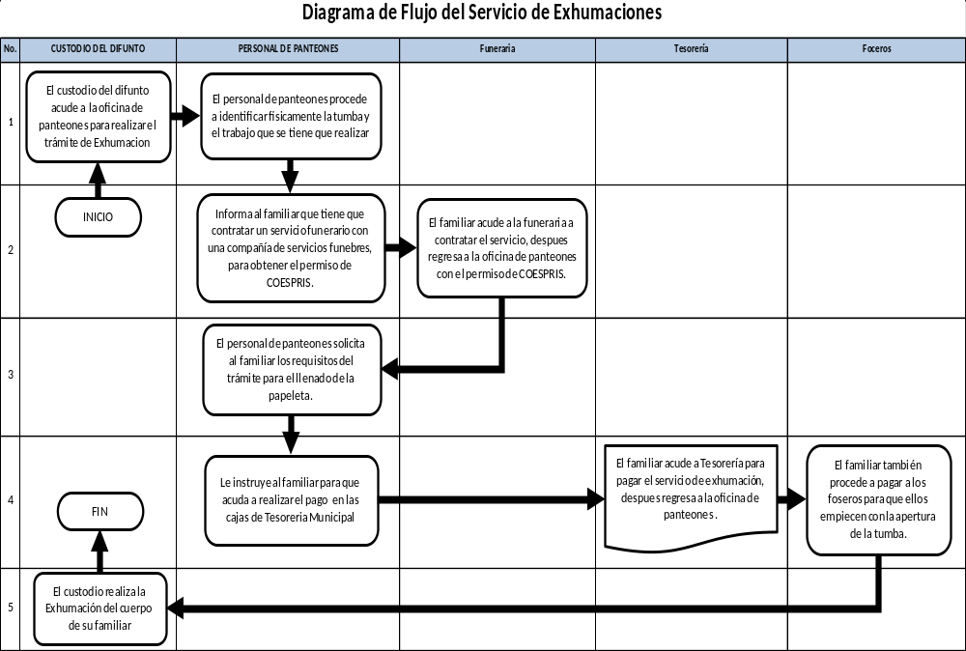

Página 1

DESCRIPCIÓN DE LAS ACTIVIDADES
- Llega el custodio de un cuerpo sepultado en un Panteón Municipal solicitando un servicio de exhumación, debe ser familiar directo del difunto.
- El personal de panteones procede a identificar físicamente la tumba y el trabajo que se tiene que realizar para lograr la exhumación de los restos de su familiar.
- Ya realizada la identificación del espacio se le informa al familiar que tiene que contratar un servicio funerario con una compañía de servicios fúnebres, quien le ayudará a conseguir el permiso de COESPRIS para realizar la exhumación.
- El familiar acude a la funeraria de su elección a contratar el servicio, después regresa a la oficina de panteones con el permiso correspondiente.
- Posteriormente, el personal de panteones solicita al familiar los requisitos del trámite para el llenado de la papeleta.
- Se entrega al familiar una copia de la papeleta y se le instruye para que acuda a realizar el pago correspondiente en las cajas de Tesorería Municipal sobre el concepto de exhumación.
- El familiar acude a Tesorería para pagar el servicio de exhumación, después regresa a la oficina de panteones y entrega el recibo de pago, en este momento el o ellos pueden proceder con la exhumación del cuerpo de su familiar.
- El familiar también procede a pagar a los foceros para que ellos empiecen con la apertura de la tumba.

Se le aclara a la familia que al momento de exhumar los restos de su familiar y no quedando restos de algún otro familiar, la fosa vuelve a ser propiedad del Municipio y no tendrá derecho alguno sobre dicho espacio.

GLOSARIO DE TÉRMINO

Custodio; el familiar de un difunto que está sepultado en un panteón municipal.

COESPRIS; Comisión Estatal para la Protección contra Riesgos Sanitarios

Foceros; personal que se dedica a cavar las fosas en los panteones (no pertenecen al Municipio)

DOCUMENTOS DE REFERENCIA

DOCUMENTACIÓN | CÓDIGO
Manual de Organización de la Dirección de Planeación e Innovación Gubernamental | S/C
Reglamento Interior del Municipio de Chihuahua. Art. 79-Bis fracc. IV, V, VI, VII, XIII, XV, XVI, XIX, XX | S/C
Manual de Organización de la Dirección de Planeación e Innovación Gubernamental, publicado en la Gaceta No. 313. | S/C
ISO9001:2015 | S/C

Página 2

CONTROL DE DOCUMENTOS
DOCUMENTOS | RESPONSABLE DE CONSERVARLO | REVISIÓN | FECHA DE  REVISIÓN | CÓDIGO
Procedimiento | Oficina de Control de Procesos | O | 23/Feb/2024 | PRO-4DPA 04

CONTROL DE CAMBIOS

REVISIÓN | FECHA | DESCRIPCIÓN DE CAMBIOS
O | 23/Feb/2024 | Documento inicial del Trámite de Exhumaciones

AUTORIZACIÓN DEL PROCEDIMIETO

Subdirector

Página 3

 | DIRECCIÓN DE SERVICIOS PÚBLICOS MUNICIPALES
 | NOMBRE DEL DOCUMENTO: Procedimiento para Destilichadero
 | Responsable del documento:  Dirección de Servicios Públicos Municipales | CÓDIGO:  PRO-4ODD 01 | REVISIÓN:  O
OBJETIVO
Brindar a los ciudadanos el servicio de destilichadero para mantener los patios de sus casas limpios, para evitar infecciones por acumulación de basura o tiliches.

ALCANCE
Subdirección de Servicios Múltiples y Oficina del Destilichadero.

POLÍTICAS
No aplica

DIAGRAMA DE FLUJO
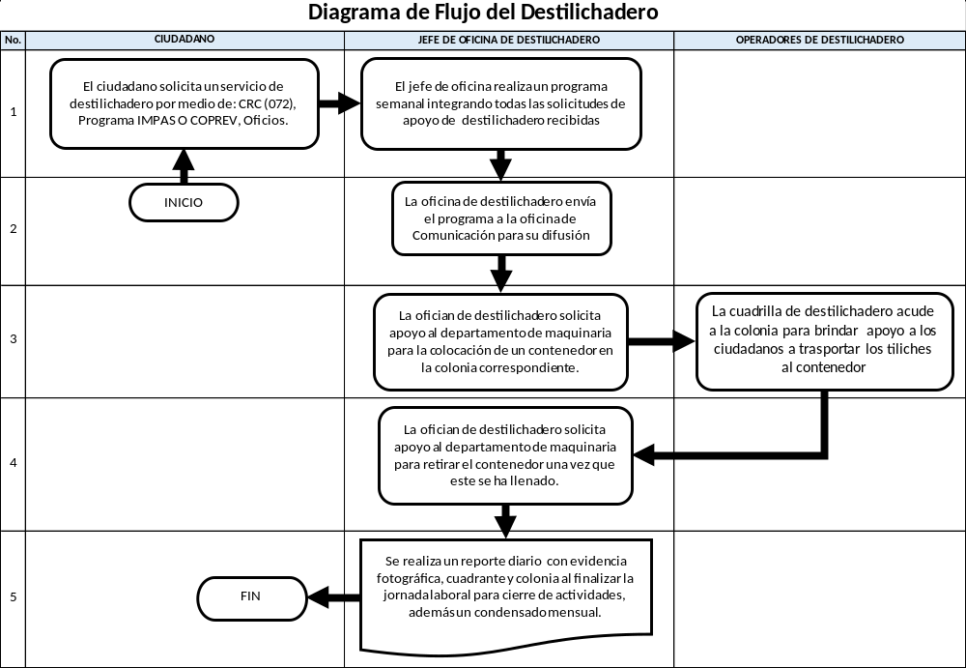

Página 1

DESCRIPCIÓN DE LAS ACTIVIDADES
- El ciudadano solicita un servicio de destilichadero por medio de: CRC (072), programa IMPAS o COPREV u oficios.
- El jefe de oficina realiza un programa semanal de acuerdo a los CRC, oficios y programas municipales donde solicitan el apoyo del destilichadero.
- El jefe de oficina de destilichadero envía el programa a la oficina de comunicación para su difusión.
- El jefe de ofician de destilichadero solicita apoyo al departamento de maquinaria para la colocación de un contenedor en la colonia correspondiente.
- Los operadores de destilichadero acude a la colonia en la cual se va a realizar el destilichadero, para brindar apoyo a los ciudadanos a trasportar los tiliches al contenedor.
- La oficina de destilichadero solicita apoyo al departamento de maquinaria para retirar el contenedor una vez que este se ha llenado.
- El jefe de oficina del destilichadero realiza un reporte diario con evidencia fotográfica, cuadrante y colonia al finalizar la jornada laboral para cierre de actividades, además elabora un condensado mensual para el subdirector.

GLOSARIO DE TÉRMINO

Tiliches; todo tipo de desechos que se acumulan en los patios o azoteas de las casas que el camión de basura no se puede llevar como muebles viejos, llantas, madera, fierro, etc…

Programa IMPAS; Instituto Municipal para Atención de la Salud

COPREV; Consejo de Prevención, Social de la Violencia y la Delincuencia del Municipio de Chihuahua

DOCUMENTOS DE REFERENCIA
DOCUMENTACIÓN | CÓDIGO
Manual de Organización de la Dirección de Planeación e Innovación Gubernamental | S/C
Reglamento Interior del Municipio de Chihuahua. Art. 79-Bis fracc. IV, V, VI, VII, XIII, XV, XVI, XIX, XX | S/C
Manual de Organización de la Dirección de Planeación e Innovación Gubernamental, publicado en la Gaceta No. 313. | S/C
ISO9001:2015 | S/C

CONTROL DE DOCUMENTOS
DOCUMENTOS | RESPONSABLE DE CONSERVARLO | REVISIÓN | FECHA DE  REVISIÓN | CÓDIGO
Procedimiento | Oficina de Control de Procesos | O | 23/Feb/2024 | PRO-4ODD 01

CONTROL DE CAMBIOS
REVISIÓN | FECHA | DESCRIPCIÓN DE CAMBIOS
O | 23/Feb/2024 | Documento inicial del proceso de destilichadero.

AUTORIZACIÓN DEL PROCEDIMIETO
Subdirector

Página 2

FIRMAS DE AUTORIZACIÓN
Lic. Raul Castañeda Hidalgo  Oficina de Control de Proceso | Luis Raúl Flores González  Coordinador de la Unidad Administrativa | Ing. Baltazar Ramírez Batista  Subdirector de Aseo Urbano
ELABORÓ | REVISÓ | REVISÓ
C. Julio Alberto Aguilar Chávez  Subdirector de Servicios Múltiples | Lic. José Luis de Lamadrid Téllez  Director de Servicios Públicos Municipales
REVISÓ | AUTORIZÓ

FIRMAS DE AUTORIZACIÓN DEL MANUAL DE PROCEDIMIENTOS

Ayuntamiento de Chihuahua 2024 – 2027
Dirección de Planeación e Innovación gubernamental
Subdirección de Modernización Administrativa y Desarrollo Tecnológico.

